附件：

手动密集架采购需求

一、报价表
序  号 | 货物名称 | 规格（mm） | 数量 | 单位 | 单价  （元） | 总价（元） | 区域
1 | 手动密集架 | W5400*D750*H2100  6 组 7 列 6 层 | 59.54 | 立方米 |  |  | 房间  — A 区
2 | 手动密集架 | W5400*D750*H2100  6 组 7 列 6 层 | 59.54 | 立方米 |  |  | 房间  — B 区
3 | 手动密集架 | W5400*D750*H2100  6 组 4 列 6 层 | 34.02 | 立方米 |  |  | 房间  二A 区
4 | 手动密集架 | W5400*D750*H2100  6 组 4 列 6 层 | 34.02 | 立方米 |  |  | 房间  二B 区
合计大写： 小写：

此报价包含一切税金、设备费、材料费、人工费、运输、装车、保险、卸货、安装调试、验收、技术服务、培训、售后服务等至项目完工投入使用前的一切费用。

供应商名称（盖章）：

联系人及电话：

日 期：

二、手动密集架平面布置图
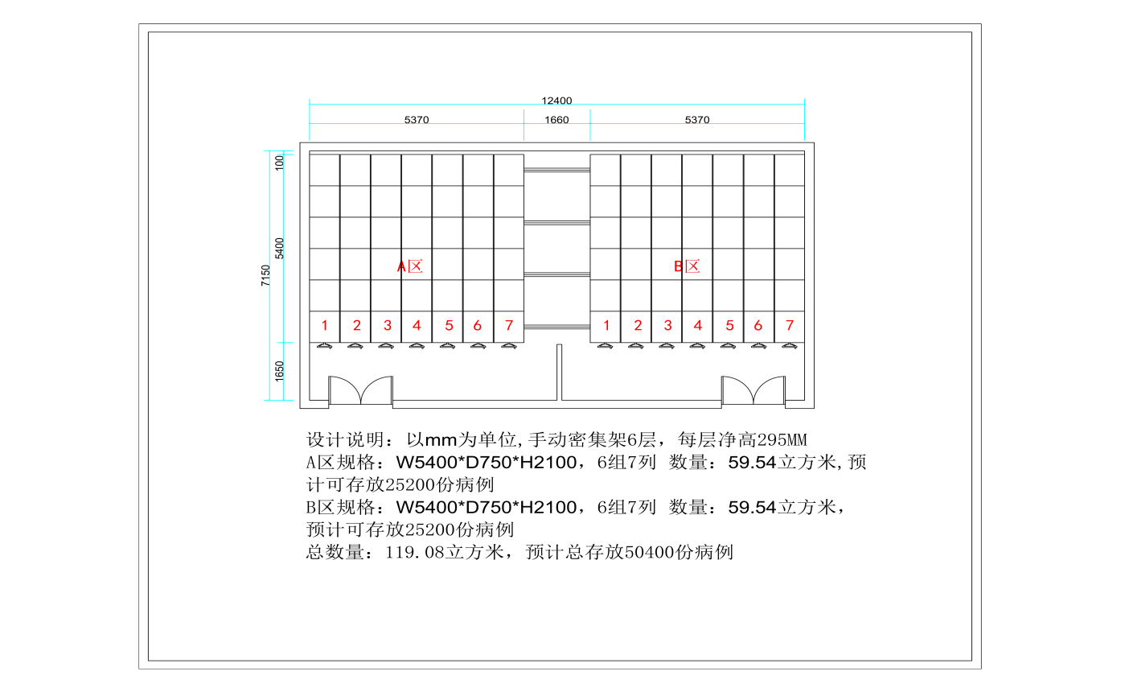
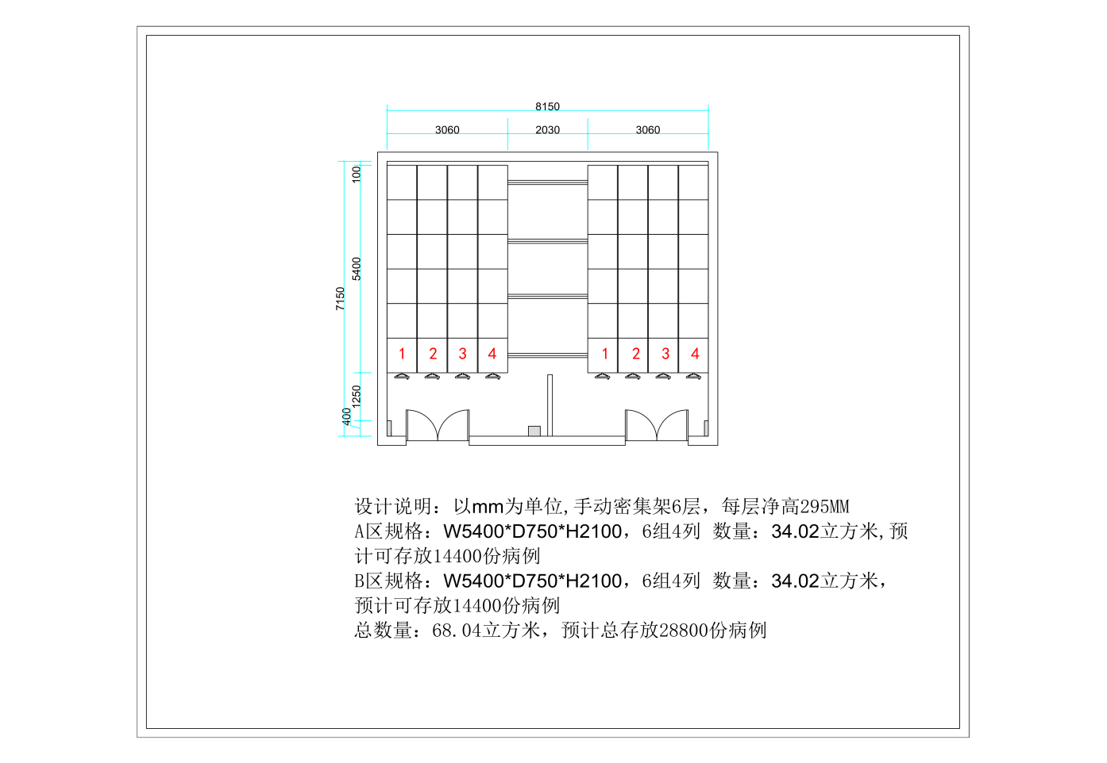

三、货物技术参数要求
一、 产品各部功能、1.结构要求
- 密集架主要由导轨、底盘、传动机构和架体（包括立柱、挂板、搁板、顶板、 门板及侧护板） 等零（部）件组合而成。
▲密集架或齿条式路轨传动密集架符合：检测依据 GB18584、GB/T13667.4、GB/T 3325、QB/T 1951.2、GB/T 13668、GB/T 35690、GB/T 35607；检验项目符合以下要求：①甲醛释放量（mg/L）未检出；产品有害物质：铅、镉、铬、汞、锑、钡、硒、砷检测结果均未检出；②外观性能要求：（焊接件：焊接处应无脱焊、虚焊、焊穿、错位，焊接处应无夹渣、气孔、焊瘤、焊丝头 、咬边、飞溅，焊接处表面波纹应均匀；冲压件：应无脱层、裂缝；喷涂层：涂层应无漏喷、锈蚀和脱色、掉色现象，涂层应光滑均匀，色泽一致，应无流挂 、疙瘩、皱皮、飞漆等缺陷；电镀层：表面应无剥落、返锈、毛刺， 表面应无烧焦、起泡、针孔、裂纹、花斑(不包括镀彩锌)和划痕；③外观：各零件表面光滑、平整， 无尖角和突起，焊接件焊接牢固，焊痕光滑平整，涂层表面应平整光滑，色泽均匀一致，无流挂、起粒、皱皮、露底、剥落、伤痕等缺陷，电镀件镀层应明亮，外露部位无烧焦、起泡、针孔、裂纹、花斑、明显划痕和毛刺等缺陷）均符合要求；④表面涂层理化性能：（硬度≥0.73，冲击高度 80cm：应无剥落、裂纹、皱纹，耐腐蚀：100h 内，观察在溶剂中样板上划道两侧 3mm 以外，应无气泡产生，100h 后，检查划道两侧 3mm 以外，应无锈迹、剥落、起皱、变色和失光等现象，附着力不低于 1 级）；⑤ 装配要求，载重性能-全静载荷 ，载重性能-载重运行，结构强度，均符合要求。⑥相对磁导率≥ 1.0000000；⑦钢板厚度≥1.2mm；⑧噪声(dB)≤36 db。提供第三方检测机构（检测报告需带 CMA 标识） 出具检测报告以及在全国认证认可信息公共服务平台的查询截图，否则不予认可。
- 架顶应设防尘装置，列与列之间应装有 20mm 厚特种抗老化橡塑磁性密封条，门面列和中间移动列分别装有锁具和制动装置，每组密集架闭合后可用总锁锁住，形成一个封闭的整体，各列移开后可单独制动，确保人员安全，底部应设防鼠、防倾倒装置。
- 搁板、挂板应可沿立柱的垂直方向自由调整高度。
- 轨道应焊接固定，轨道与地面齐平
2、传动机构要求

- 传动机构主要由精铸滚轮、传动轴、连接管、调心轴承、精密滚子摩托车链条，机械式自脱超
越离合摇手体、多级速比 1：6 精制链轮等零（部）件组成。保持轻便、灵活、平稳，不得有失灵现象。
- 摇手柄：采用镀锌摇柄式摇把，方便操作，摇动轻便，密集架处于从动或不动状态时，摇柄自行停于垂直位置。
- 传动部件要求：
①传动轴：材料使用Φ20，45#冷拉实心圆钢，加工精度为 3.2，经热处理调质，HB220-290。
②链轮：采用链轮为 12－48 齿 45#钢，经锻压精密加工成型，回火去除应力，加工车、滚齿、插键槽、去毛齿、齿部经高频淬火 HRC60-62。
③轴承：采用 P204E 级调心轴承。
④链条：采用Φ8.5，节距 12.7 摩托车滚子链条。
⑤摇手体：采用自脱挂式摇手。
⑥紧固件为 45#、Q235－A 钢标准化零件。
⑦滚轮为 HT200 铸铁，经加工成型。
⑧连接管：采用优质钢管，表面镀锌防腐处理。
3.底盘要求
底盘采用分段焊接后整体组装式，连接牢固、运输、安装方便，底盘各段连接采用 M10 螺栓紧固， 纵梁上按节距冲有矩形槽，以供立柱插入后用M10 箍紧拧固。高度不小于 12CM。滚轮横梁采用四折成形，确保在外力作用下无任何变形情况发生。底梁下部应装有防倒支架以防架体倾倒。底盘两端封头横梁与纵梁牢固焊接，在直角处上平面均焊上三角形加强板，立柱与大梁链接保证底盘架体不扭曲、错位和变形。
4、导轨要求
导轨采用 20*20mm 实心方钢，实心方钢置于 2.2mm 厚钢板上，塞焊而成，分段连接，膨胀螺栓紧固于凹槽地面，导轨上沿与装饰地平基本齐平，轨道表面经镀锌处理。
5、立柱要求
立柱：δ=1.5mm，采用优质冷轧钢板，成型尺寸 50×39mm，允许尺寸公差±1mm，整体采用七面六折边一次滚压成型工艺。立柱正面及两侧各压 2 条加筋（通筋），侧面为 V 型加筋，尺寸 3×1mm,正面为梯形加筋，尺寸 8×1.5mm，加筋允许尺寸公差±0.5mm，侧面 V 型加筋之间设有一排挂钩孔，排孔上下孔距为 50mm，正面两端为小圆弧设计，圆弧半径 1.75mm。多条通筋式设计更有效的增强立柱承重力及稳固性，两端小圆弧设计使得整个立柱简洁大方，外形新颖，结构独特；侧面冲孔均匀，层数和层距可按需要自行调整。

▲立柱或六条加强筋承重立柱：检测依据 GB/T 3325、GB/T 700、QB/T 4767、QB/T 1951.2、GB/T3075； 检验项目符合以下要求①金属件外观性能要求：（冲压件：冲压件应无脱层、裂缝；喷涂层：涂层应无漏喷、锈蚀和脱色、掉色现象，涂层应光滑均匀，色泽一致，应无流挂、疙瘩、皱皮、飞漆等缺陷） 均符合要求；②屈服强度≥329N/mm2 ，断后伸长率≥41％，规定塑性延伸强度≥355MPa；③金属喷漆涂层理化性能：（耐腐蚀：100h 内，观察在溶剂中样板上划道两侧 3mm 以外，应无气泡产生，100h 后，检查划道两侧 3mm 以外，应无锈蚀、剥落、起皱、变色和失光等现象）；④铅(Pb)、镉(Cd)、铬(Cr)、汞(Hg)均未检出；⑤L 形连接件抗弯强度≥372MPa；⑥疲劳试验：经 10 万次疲劳实验后，样件未发生开裂。提供第三方检测机构（检测报告需带 CMA 标识）出具检测报告以及在全国认证认可信息公共服务平台的查询截图，否则不予认可。
- 搁板要求
搁板：δ=1.0mm，采用优质冷轧钢板，每块搁板采用七面六折边一体成型工艺，正面设有两组压筋， 每组 2 条通筋（一条V 型、一条梯形），V 型压筋尺寸为 3×1.2mm，梯形压筋尺寸 6.5×1.3mm，两侧面各有一条V 型压筋尺寸为 3×1.2mm，加筋允许尺寸公差±0.5mm；压筋不得导致搁板变形。不影响搁板结构性能且能使得搁板加强承重强度；外形美观，结构新颖，刚性足。表面经过酸洗磷化后在进行喷塑处理，色泽靓丽，无颗粒，使基材不会腐蚀生锈，经久耐用。
▲搁板或V形加强筋防护搁板：检测依据GB/T 31838.3、GB/T3325、HJ2547、QB/T 1951.2；检验项目符合以下要求①金属件外观性能要求：（喷涂层：涂层应无漏喷、锈蚀和脱色、掉色现象，涂层应光滑均匀，色泽一致，应无流挂、疙瘩、皱皮、飞漆等缺陷）符合要求；②金属喷漆涂层理化性能：（硬度≥5H，冲击高度400mm，应无剥落、裂纹皱纹，耐腐蚀：100h内，观察在溶剂中样板上划道两侧 3mm 以外，应无鼓泡产生，100h后，检查划道两侧3mm以外，应无锈蚀、剥落、起皱、变色和失光等现象，附着力不低于1级）；③产品表面涂层可迁移元素：铅Pb、镉Cd、铬Cr、汞Hg、锑Sb、钡Ba、硒Se、砷AS均未检出；④表面电阻率≥5.4x1016Ω。提供第三方检测机构（检测报告需带CMA标识）出具检测报告以及在全国认证认可信息公共服务平台的查询截图，否则不予认可。
7、挂板要求
挂板：δ=1.0mm，采用模具一体冲压成型，两端共 2 排 4 挂钩结构设计，中间冲压腰形拉伸翻边
成型 2 个台阶加强孔，孔上 2 公分位置设有一条通筋，上下端各有一条直角折弯边，上方冲有两个挂接挡板的矩形方槽，下方冲有四个隔板固定槽，组装后平整、牢固，承重性好，外观新颖，可防止搁板前后窜动，通用性互换性好。表面经过酸洗磷化后在进行喷塑处理，色泽靓丽，无颗粒，使基材不会腐蚀生锈，经久耐用。立柱与挂板采用 4 挂钩扣接式，相对于传统挂板，强度高，连接更牢固。
▲挂板或V 形加强筋承重紧固挂板：检测依据GB/T 3325、GB/T 35690、QB/T 4767、QB/T 1951.2；

检验项目符合以下要求①金属件外观性能要求：（冲压件：冲压件应无脱层、裂缝；喷涂层：涂层应无漏喷、锈蚀和脱色、掉色现象，涂层应光滑均匀，色泽一致，应无流挂、疙瘩、皱皮、飞漆等缺陷） 均符合要求；②金属喷漆涂层理化性能：（硬度≥5H，冲击高度 400mm，应无剥落、裂纹皱纹，耐腐蚀： 100h 内，观察在溶剂中样板上划道两侧 3mm 以外，应无鼓泡产生，100h 后，检查划道两侧 3mm 以外， 应无锈蚀、剥落、起皱、变色和失光等现象）；③层板销（夹)抗压强度≥376N；④相对磁导率≥1.0000000。提供第三方检测机构（检测报告需带 CMA 标识）出具检测报告以及在全国认证认可信息公共服务平台的查询截图，否则不予认可。
8、档棒
档棒：δ=1.0mm，采用优质冷轧板一体成型，成型 14×14mm，尺寸允许误差 0.5mm，五面四折弯， 插挂式档棒，安放好后，两端可钩住挂板，不易脱离，档棒三面有通筋设计（V 型通筋），加筋尺寸2.5×1.2mm，外形美观，强度高，表面经过酸洗磷化后在进行喷塑处理，使基材不会腐蚀生锈，经久耐用。
▲档棒或V形加强筋防倾倒档棒：检测依据GB/T 3325、QB/T 1951.2、GB6675.4、GB/T13448、GB/T7314；检验项目符合以下要求①金属件外观性能要求：（喷涂层：涂层应无漏喷、锈蚀和脱色、掉色现象，涂层应光滑均匀，色泽一致，应无流挂、疙瘩、皱皮、飞漆等缺陷）符合要求；②金属喷漆涂层理化性能：（耐腐蚀：100h内，观察在溶剂中样板上划道两侧 3mm 以外，应无气泡产生，100h 后，检查划道两侧3mm以外，应无锈蚀、剥落、起皱、变色和失光等现象，附着力不低于1级）；③规定塑性压缩强度≥272MPa；④可迁移元素：铅Pb、镉Cd、铬Cr、汞Hg、锑Sb、钡Ba、硒Se、砷AS均未检出；⑤耐划伤性：负荷重量10N，划针运行速度35mm/s,试验后涂层未划透。提供第三方检测机构（检测报告需带CMA标识）出具检测报告以及在全国认证认可信息公共服务平台的查询截图，否则不予认可。9、侧护板要求
侧护板为钢板，一体成形（表面喷塑），采用 1.0mm 优质冷轧钢板。
10、门面
门框δ=1.0mm, 门板δ=1.0mm 优质冷轧钢板； 门面平整，款式新颖，表面亚光喷塑。
11、顶板
通过M6 螺栓紧固于立柱上端，经双面二次折弯，四角对焊，使其成框架结构。
12、技术、安装标准 及制造公差要求
  - 每标准节组装后，外形尺寸的极限偏差为±2mm，立柱与导轨的垂直度不大于 2mm。侧面板和中腰带的对缝处的间隙不大于 2mm，门缝间隙均匀并在 1～2mm 之间。
  - 传动机构应转动灵活、平稳、不得有失灵现象。

  - 导轨安装平行度偏差不大于 1mm/m，全长不大于 2mm，导轨对接处高低差不大于 0.3mm。
  - 底梁必须平直，直线度不大于 0.5mm/m，全长不大于 2mm。
  - 架体安装垂直度偏差小于 2mm，达到横平竖直。
  - 各零件、组合件表面光滑、平整，不得有尖角、突起。
  - 所有焊接件焊接牢固，焊痕打磨光滑平整。
  - 喷塑表面色泽一致，塑面均匀光滑，无划伤。
  - 产品各零件、组合件之间应能具有互换性。
  - 搁板上均匀载重 400N，放置 24h 最大挠度小于 4mm，卸载后 2h 搁板不得有裂缝，残余变形量不大于 0.3mm。
  - 每标准节在全负载的情况下，各结构件和架体没有明显变形，架体不应产生倾斜现象。
  - 在全负载的情况下，各列密集架应运动自如，不得有阻滞现象，单列密集架运行，手柄摇力不大于 11.8N。
13、工艺要求
- 投标企业应该制定严格的产品企业标准，并有完善的质量检验制度和控制手段。要有高精度的剪板机、折弯机、各种机械加工设备及全自动高压静电喷塑设备，工艺装备齐全
- 所有钣金件、机加工件加工后均打磨毛刺，无裂痕及伤痕
- 所有焊接件均焊接牢固，外表光滑平整
- 每标准节组装后，质量符合技术标准要求
- 产品的全部钣金件应经过严格的酸洗、除锈、磷化处理。颜色按用户要求，表面喷涂粉末材料采用具有环保性质的高强度树脂粉末。其相关技术性能完全符合 GB-T13667.16.3 档案管理要求，色泽应一致，喷涂无死角。漆面应均匀光滑、无划痕。
- 所有标准件及紧固件均经热浸处理。
- 密集架架体外观应精美、线条流畅、操作应轻便灵活、运行平稳，并应是组合装配，便于搬迁和拆卸。各零件、组合件表面应光滑平整，不得有尖角、凸起。
14、载重性能要求
- 每标准节（六层双面搁板）在全负载（每块单面搁板均布载重 40kg）的情况下，架体、立柱无明显变形，架体无倾斜现象。
- 在受全部载荷 1/20 外力（沿X、Y 轴两个方向的水平外力）的作用反复 100 次后，取消外力， 架体所产生的倾斜不大于总高的 1%，支架、立柱无明显的变形。
15、外观质量要求

- 密集架架体外观应精美、线条流畅、操作应轻便灵活、运行平稳，并应是组合装配，便于搬迁和拆卸。各零件、组合件表面应光滑平整，不得有尖角、凸起。
- 颜色按用户要求，表面经静电喷粉，高温塑化处理，色泽应一致，喷涂无死角，漆面应均匀光滑、无划痕。

16.密集架材料规格、标准、要求一览表
以下材料中的冷轧钢板，均应选用优质冷轧钢板。

设备名称 | 设备配置 | 材料规格 | 技术参数 | 采用标准 | 性能说明
轨道 | 轨道座 | 3.0MM | 冷轧钢板 | GB710 | 轨道表面经镀锌处理
轨道 | 轨道 | 20*20MM | 实心方钢镀锌 | GB710 | 轨道表面经镀锌处理
底盘 | 底梁、轴承档 | 3.0MM | 冷轧钢板 | GB710 | 底盘采用整体焊接，刚性足， 不变形，表面喷塑，分段式  结构。
架体 | 立柱 | 1.5MM | 冷轧钢板 | GB710 | 结构坚固合理、美观大方不  变形。
架体 | 搁板 | 1.0MM | 冷轧钢板 | GB710 | 架体结实,坚固,设备新颖,  安装规范,
架体 | 挂板 | 1.0MM | 冷轧钢板 | GB710 | 架体结实,坚固,设备新颖,  安装规范,
门面 | 门框 | 1.0MM | 冷轧钢板 | GB710 | 门面,款式新颖,表面喷塑
门面 | 门板 | 1.0MM | 冷轧钢板 | GB710 | 门面,款式新颖,表面喷塑
侧护板 | 侧板 | 1.0MM | 冷轧钢板 | GB710
传动机构 | 轴承 | P204 | 双排滚珠调心  轴承 | GB1285 | 精密度高,万向灵活,材料质  量好,耐压与耐磨性能好
传动机构 | 传动轴 | Φ20 | 45#精钢 | GB699 | 传动机构配合精密度高,定位可靠,传动轻便灵活,摇手轻,运行平稳性能达到和超过国家标准
传动机构 | 连接钢管 | Φ25*2.5 | 连接钢管 | GB699 | 传动机构配合精密度高,定位可靠,传动轻便灵活,摇手轻,运行平稳性能达到和超过国家标准
传动机构 | 铁滚轮 | HT200 铸  铁 |  | GB9439 | 传动机构配合精密度高,定位可靠,传动轻便灵活,摇手轻,运行平稳性能达到和超过国家标准
传动机构 | 链轮 | ZG45 | 滚齿精制 | GB1135 | 传动机构配合精密度高,定位可靠,传动轻便灵活,摇手轻,运行平稳性能达到和超过国家标准
传动机构 | 摩托车链条 | FR420 | Φ 8.5 ， 节 距 | GB1244

 |  |  |  | 12.7
 | 摇手体 总成 | 摇手体 | ZG45 | 双向超越离合器结构 |  | 造型美观大方,手感舒适,把手为折叠式,可避免通道障碍,摇动任意一列不会带动  其它把手
 | 摇手体 总成 | 滚珠轴承 |  | 双向超越离合器结构 | GB1285 | 造型美观大方,手感舒适,把手为折叠式,可避免通道障碍,摇动任意一列不会带动  其它把手
制动装置 | 侧列锁定装  置 |  | 808 锁 |  |  | 每列均装有制动装置,磁性密封条, 操作方便, 制动可靠,使用存取安全
制动装置 | 中列制动装  置 |  |  |  |  | 每列均装有制动装置,磁性密封条, 操作方便, 制动可靠,使用存取安全
防护装置 | 防震,防尘装  置 |  | 20MM | 磁性冰箱门吸  条 |  | 每列的接触面均有缓冲及密封装置,具有良好的防震,防尘,防鼠,防光,防潮,防火功能
防护装置 | 顶板 |  | 1.0MM | 冷轧钢板 | GB710 | 每列的接触面均有缓冲及密封装置,具有良好的防震,防尘,防鼠,防光,防潮,防火功能
防护装置 | 防尘板、防鼠  板 |  | 1.0MM | 冷轧钢板 | GB710 | 每列的接触面均有缓冲及密封装置,具有良好的防震,防尘,防鼠,防光,防潮,防火功能
防护装置 | 防倾倒装置 |  | 3.0MM | 冷轧钢板 | GB710 | 每列的接触面均有缓冲及密封装置,具有良好的防震,防尘,防鼠,防光,防潮,防火功能
表面处理 | 前处理 |  |  |  |  | 采用优质塑粉进行喷塑，表  面光整，美观大方。

